2010-2011采暖期热网
调度运行调整工作总结
- 厂内热源能力分析
（一）、0910和1011两个采暖期厂内热源的主要数据
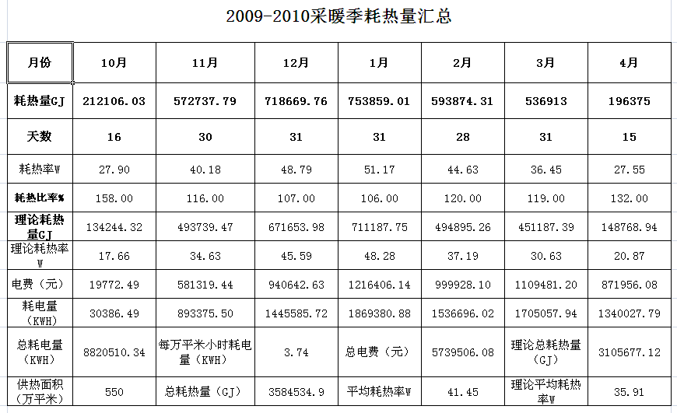
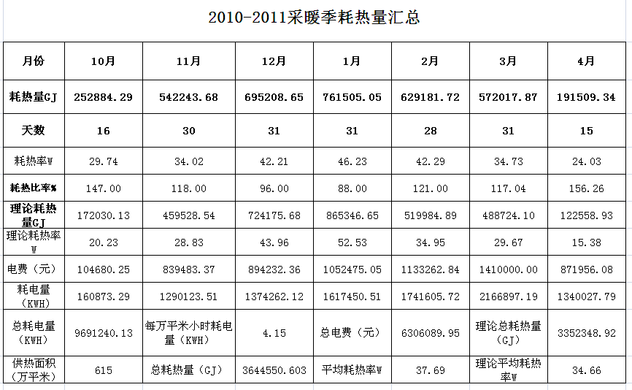

广洁园供热61万平米，2010-2011，耗热量310600GJ
广洁园供热31万平米，2009-2010，耗热量145000GJ
从以上数据可以清楚地看出
1、10、11、2、3、4月份电厂热源在能力方面没有问题，而且存在着明显的节能潜力。
2、在尖寒期12、1月份，09-10采暖期厂内热负荷符合理论要求，与实际采暖效果相符。10-11采暖期厂内热负荷低于理论要求，与用户的反应也基本相符。

（二）、艰寒期内热网能力分析：
艰寒期取1月1日至1月20日期间，因为在此时段内，两个采暖季厂内热源均基本稳定且同期均为冬季的最低温度时期，因此具有典型意义。
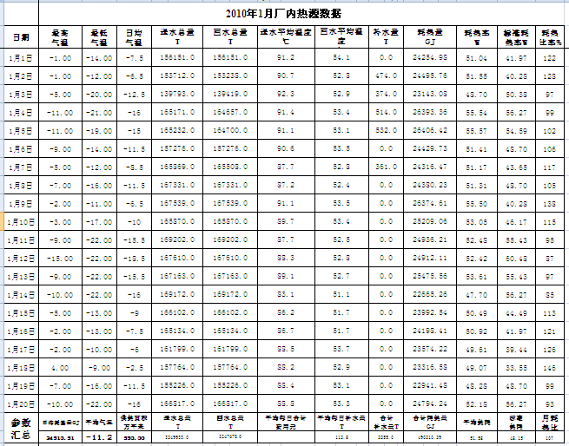
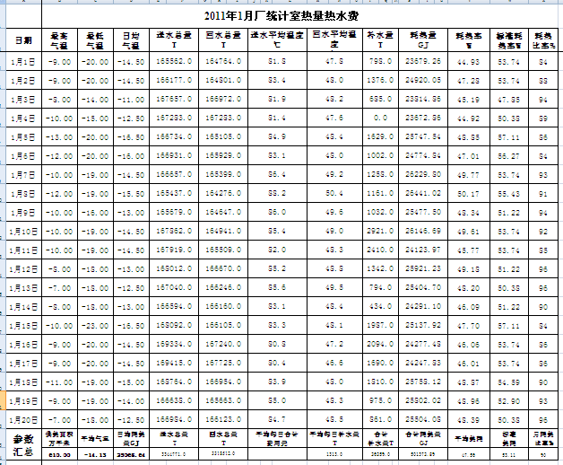
从收上数据我们可以得出：
- 厂内热负荷10-11采暖期在艰寒期并未减少，相反略有增加。10-11采暖期日均为25068GJ，09-10采暖期日均为24510GJ（1月1日—1月20日），这也就说明，厂内设备的热负荷极限基本就在这里，也就是大致1000-1050GJ/日。
- 10-11采暖期在尖寒期效果较差的主要原因：
1）10-11采暖期的供暖面积增加65万左右，大致是12%。
2）同期室外平均气温较09-10采暖期低3度左右。
3）一、二次均衡方面的其它原因。
（三）、尖寒期热负荷分析
目前来说，厂内热源就是在艰寒期内，热负荷能力存在问题，随着管网面积的进一步增加，当供热面积超过700万平米时，热网能力也就是大致相当于理论要求的85%左右。具体数据：
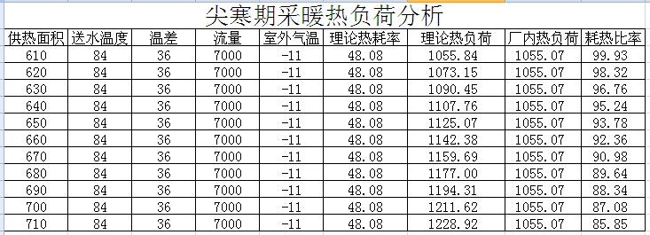
这里的-11度是取的1971-2000年，30年来包头在12中旬至1月中旬的平均值。热耗率48.08W（指标在-20度取的是63W，5度时取的是20.93W。根据热网的实际运行情况可以进行增减），如果厂内热源的能力不能够增加的话，当供热面积超过670万平米以上时，厂热源的能力将不足90%，从以上数据看出，一方面我们要积极采取措施增加热源在艰寒期的热负荷，另一方面，作好一、二次网的均衡工作至关重要。
二、一次网的热能平衡
一次网的热能平衡指的就是一次网的流量平衡。
所谓流量平衡就是就是把一次网的送水总量按面积及小区类型进行均匀的分配。
目前，一次网的送水总量在尖寒期大约在7000T/H左右。因此我们每万平米的基数定为11T/H/WM2。
根据以下原则进行适当调整：
1、2000年以前的未包保温的小区增加10%-15%。
2、2000年以前的包保温的小区减少10%-20%。
3、2000年后未包保温的小区定为基数。
4、2000年后包保温的小区减少15-25%。
要准确的做到以上要求，须达到：
- 营业室要提供各个小区的准确面积（包括超高部分）。这是我们调整一次流量的基础。
- 对于一次流量明显不足的小区要进行，具体分析具体处理。
如一队的光辉佳苑 建议检查一次网弯头处，同时，建议双机组中去掉一电调阀，以减少阻力。
- 要求各队严格执行整体规划，不准随意增加一次流量。在艰寒期大网整体热负荷能力不足时，我们调整的最佳结果应该是，不是保证每个小区、每一户都能达到供热基本要求即室温在18度以上，而应该是每一个小区泵站内，都存在一定比例（大致在3%左右）不合格的用户，但是要保证这些用户的室内气温在13度以上。如果热能在整体能力不足时，仍不能分匀且存在较大差距，那么必然会出现室温在13度以下，甚至更低的极端用户。当室温低于11度时，人体会产生明显的不适感受，尤其是老人和孩子。将严重影响供热公司的形象和日常工作。
三、二次网热能平衡分析及相应措施
在一次流量已经分匀的前提下，如果一次流量与供热面积相符的情况下。仍然出现一定比例用户暖汽不热。那就要具体问题具体分析。
- 二次流量是否供热面积相匹配。在尖寒期，我们热网的每个热力站，均将泵的能力出到极限，流量方面挂暖的用户万平米为30T，地暖的用户万平米要达到45-50T。
- 二次流量不足的现象：
二次送、回水压差偏小。
二次供温偏高，也就是说流量不足造成小流量大温差运行。
一次侧的送、回水温差偏小，换言之，也就是换热不充分。这里所说的偏小是与相应干线的一次送、回水温差相比。
- 二次网是否均衡，布局是否合理。当总体二次流量不存在问题，即挂暖的用户万平米已达到30T，地暖的用户万平米达到45-50T时，仍然存在一定比例的用户暖汽不热时，这就说明二次网可能存在较严重的水力失调。一般的表象是二次送、回水的压差较小（通常小于0.08MPa）。这种情况目前只有通过加装自力式流量控制阀或其它可调节阀门来解决。
- 参数设置是否合理。这里说的参数指压力设置及补水泵参数设置。不合理的参数有时会影响一部分用户的采暖效果。如二次回压设置偏小。补水泵方式选择设置不合理等。

四、电、水、热能耗分析及节能潜力
- 热能节能潜力分析
10、11、2、3、4月份电厂热源存在明显的节能潜力，以这个采暖为例，如果达到理想的热耗标准可节约热能42.5万GJ。保守的估计应该也在25万GJ以上。
- 补水节能潜力分析
这个采暖季基本完成原制定的二次网补水总量60万T的年度计划。建议今后可以以这个采暖期各个泵站的补水量为基数，制定节水计划。如下一采暖期总量节约10%，即6万T。可以要求每个泵站的补水量在今年的基础上节约10-15%。将指标层层分解，时时跟踪，分阶段进行考核。如幸7#泵站今年的补水量是0.38T/WM2*H,那么下一采暖季，幸7#泵站的补水量就可以规定不高于0.32T/WM2*H。在整个采暖期内严格考核落实，达到的给予奖励，达不到的至少不得奖。
- 电能节能潜力分析
今年电指标较高的原因：
- 艰寒期40天左右，室外气温较年均气温低3度左右，此期间，管网的所有泵站的循环泵基本都处于满负荷工作状态。当流量增加10%时，耗电量将增加30%。
- 随室外气温变化自动调二次循环水量系统，只有今年3月份之后，才真正发挥作用。目前参数上还有下调的余地。
- 因为没有实时电量数据的跟踪，造成监管不力。
电耗节能潜力分析：
- 随室外气温变化自动调压差系统，将在下一采暖期全面启用。
- 将在采暖效果较好的小区，在下一采暖期将二次运行调整方式，调整为小流量、大温差的运行模式。在满足用户采暖效果的前提下，近可能的加大温差，减小流量。
- 对二次网加装自力式流量平衡阀的小区，电能进行跟踪调查。验证节能效果。
- 要求对上位软件进行升级，将循环泵的频率、电流、出力等参数时时传到上位系统。就可以达到实时监控电量的目的。
- 以上措施如果能够顺利实施的话，预计将节约电能10-15%。
包头河西电厂近期采暖热负荷表
 |  | （供热面积 |  | 800 | ×10⁴m²) |  | 表2-3
序号 | 室外温度  ℃ | 延续小时数 | 单位面积热负荷 |  | 热负荷 |  | 供热量
序号 | 室外温度  ℃ | 延续小时数 | W/m² | kCal/m².h | MW | GCal/h | MWh | GCal
1 | >5 | 599 | 21.08 | 19.68 | 168.65 | 157.41 | 101021 | 94286
2 | 5 | 93 | 21.08 | 19.68 | 168.65 | 157.41 | 15684 | 14639
3 | 4 | 98 | 22.70 | 21.19 | 181.62 | 169.51 | 17799 | 16612
4 | 3 | 111 | 24.32 | 22.70 | 194.59 | 181.62 | 21600 | 20160
5 | 2 | 118 | 25.95 | 24.22 | 207.57 | 193.73 | 24493 | 22860
6 | 1 | 128 | 27.57 | 25.73 | 220.54 | 205.84 | 28229 | 26347
7 | 0 | 144 | 29.19 | 27.24 | 233.51 | 217.95 | 33626 | 31384
8 | -1 | 156 | 30.81 | 28.76 | 246.49 | 230.05 | 38452 | 35888
9 | -2 | 170 | 32.43 | 30.27 | 259.46 | 242.16 | 44108 | 41168
10 | -3 | 184 | 34.05 | 31.78 | 272.43 | 254.27 | 50128 | 46786
11 | -4 | 199 | 35.68 | 33.30 | 285.41 | 266.38 | 56796 | 53009
12 | -5 | 206 | 37.30 | 34.81 | 298.38 | 278.49 | 61466 | 57368
13 | -6 | 211 | 38.92 | 36.32 | 311.35 | 290.59 | 65695 | 61315
14 | -7 | 204 | 40.54 | 37.84 | 324.32 | 302.70 | 66162 | 61751
15 | -8 | 194 | 42.16 | 39.35 | 337.30 | 314.81 | 65436 | 61073
16 | -9 | 182 | 43.78 | 40.86 | 350.27 | 326.92 | 63749 | 59499
17 | -10 | 168 | 45.41 | 42.38 | 363.24 | 339.03 | 61025 | 56957
18 | -11 | 154 | 47.03 | 43.89 | 376.22 | 351.14 | 57937 | 54075
19 | -12 | 141 | 48.65 | 45.41 | 389.19 | 363.24 | 54876 | 51217
20 | -13 | 132 | 50.27 | 46.92 | 402.16 | 375.35 | 53085 | 49546
21 | -14 | 122 | 51.89 | 48.43 | 415.14 | 387.46 | 50646 | 47270
22 | -15 | 117 | 53.51 | 49.95 | 428.11 | 399.57 | 50089 | 46749
23 | -16 | 114 | 55.14 | 51.46 | 441.08 | 411.68 | 50283 | 46931
24 | -17 | 109 | 56.76 | 52.97 | 454.05 | 423.78 | 49492 | 46192
25 | -18 | 103 | 58.38 | 54.49 | 467.03 | 435.89 | 48104 | 44897
26 | -19 | 92 | 60.00 | 56.00 | 480.00 | 448.00 | 44160 | 41216
28 | <-19 | 119 | 60.00 | 56.00 | 480.00 | 448.00 | 57120 | 53312
 |  | 4368 |  |  |  |  | 1331261 | 1242510

